Wierszyki dla dzieci młodszych

„Motylek i badyle”
Mo-mo-mo, motylek,
Wpadł tam na badyle.
Ama-ama-ama,
Nogi by połamał!
Hej, motylku, am-am-am,
Ty nie lataj lepiej tam!.
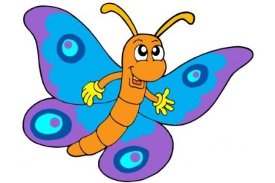
…………………………………………………………………………………………………

„Miętowy napój”
Wo- wo-wo-wo,
Ciepła woda,
Gdy się mięty, miodu, doda,
Owy, owy, owy,
Napój już gotowy!

………………………………………………………………………………………………
„Władzio i hulajnoga”
Adzio- adzio- adzio,
Pewien mały Władzio,
Edzie- edzie- edzie,
Hulajnogą jedzie,
Idzi- idzi- idzi,
Ale ledwo widzi,
Edzie, edzie, edzie,
pewnie nie dojedzie.
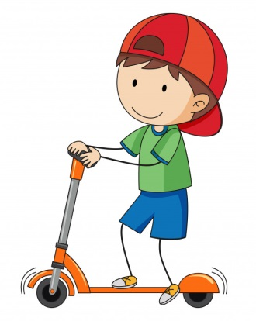
………………………………………………………………………………………………….

„Skakanka”
Hela ma skakankę,
ma skakankę Hanka.
Hop, hop!
Podskakują od samego ranka.
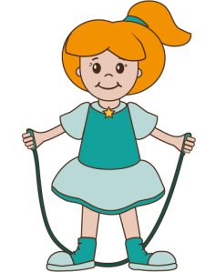
…………………………………………………………………………………………………
„Osa”
Lata osa koło nosa,
koło nosa Stasia,
mały Staś chowa nos,
a ucieka Kasia.

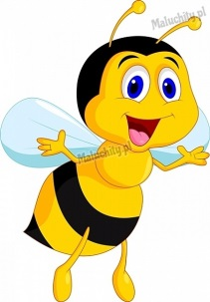
…………………………………………………………………………………………………

Źródło:
- Syczące wierszyki, Jagoda Cieszyńska
- Szumiące wierszyki - I. Michalak-Widera, K. Węsierska
- Wierszyki ćwiczące języki, czyli rymowanki...,Galewska-Kustra Marta, Szwajkowska Elżbieta, Szwajkowski Witold
- zasoby Internetu.

